Муниципальное общеобразовательное учреждение
«Средняя общеобразовательная школа № 12»
Конспект урока информатики в 7 классе
« Виды компьютерной графики»
УМК «Информатика» 7-9 классы, авторы: Семакин И. Г. и др.
Виды компьютерной графики
Цели урока:
- Сформировать знания о видах графики, дать сравнительную характеристику растровой и векторной графики.
Задачи:
- Сформировать понятия растровой и векторной графики.
- Конкретизировать знания о видах графики.
- Закрепить на практике умение определять вид графического изображения
- Развивать навыки работы векторном графическом редакторе.
- Развивать творческие способности, познавательный интерес, навыки работы на компьютере.
Педагогические технологии: личностно-ориентированная, здоровьесберегающая.
Формы работы: фронтальная, групповая, индивидуальная
Методы урока: словесные, наглядные, практические
Тип урока: комбинированный
Оборудование: мультимедийный проектор, экран, компьютеры с установленным графическим редактором Paint и текстовым процессором Microsoft Word, презентация (приложение 1), таблица для заполнения (приложение 2), практическое задание (приложение 3), плакат «Зарядка для глаз» (приложение 4).
Деятельность учителя | Деятельность ученика
- Организационный момент.  - Добрый день! (Слайд 1) Один китайский мудрец сказал: «В учении нельзя останавливаться». Не будем останавливаться и мы.  - Какие вопросы мы рассмотрели на прошлом уроке?  - Что такое компьютерная графика?  - Продолжим и мы решать эти вопросы.  - Определение темы, цели и задач урока.  -Назовите виды информации по форме представления  - Какая из них представлена на этом слайде слева? (Слайд 2)  - А справа?  - Назовите различия в представлении того и другого изображения.  Чем обусловлены различия? Ваши предположения:  - Как вы думаете, о чем пойдет речь сегодня на уроке?  - Как мы сформулируем тему урока?  Тема урока: Виды компьютерной графики. (Слайд 3)  -Что мы должны узнать сегодня на уроке? Сформулируйте задачи на этот урок  Отвечая на эти вопросы, мы будем заполнять таблицу (Приложение 2)  III. Изучение нового материала  -Мы рассмотрим два вида графики  -Рассмотрим подробнее левое изображение (Слайд 4)  -Фрагмент этого изображения увеличили.  -Что стало с изображением в результате увеличения?  -А при обычном масштабе из чего состоит растровое изображение?  -Эти точки называют пикселями. Пиксели выстроены в ряды, которые образуют строки и столбцы, т. е. растр. Этот вид графики называется - растровая (Слайд 4)  -Теперь рассмотрим подробнее правое изображение (Слайд 5) Какие изменения при увеличении изображения вы видите?  -Как вы думаете, почему?  -Это обусловлено тем, что такие изображения состоят из простейших геометрических фигур (графических примитивов) Хранятся в виде математических формул и носят «математическое» название – векторные (Слайд 6)  Для дальнейшего заполнения таблицы обратимся к учебнику. Работаем в парах. Первый ученик в паре находит информацию по растровой графике (стр. 122-123), второй – по векторной (стр. 123-124), затем обмениваются информацией и вносят ее в таблицу.  - Какие особенности растровой и векторной графики вы узнали?  (Слайд 7)  - Чем обусловлены эти особенности?  -Какая строка таблицы осталась незаполненной?  - Сейчас самое время для практической работы. В какой программе выполняли работу на прошлом уроке?  - Сегодня нарисуем солнышко в программе Microsoft Word.  V. Практическая работа  Во время практической работы учитель делает целевые обходы: 1) контроль организации рабочего места; 2) контроль правильности выполнения работы и соблюдения правил безопасности (памятка для глаз); 3) оказание помощи учащимся, испытывающим затруднения; 4) контроль объема и качества выполненной работы.  VI. Итоги практической работы  -Выделите объект и увеличьте его. Какие изменения происходят?  - Какой вывод можно сделать?  - Верно. И графический редактор, встроенный в Word, называется векторным.  - Откройте файл солнышко.bmp, который создали на прошлом уроке. Увеличьте рисунок. Объясните изменения.  Отразите это в таблице  VII. Домашнее задание  § 21, закончить заполнение таблицы, используя Интернет (графические редакторы – 2-3 примера) (Слайд 8)  VIII. Итог урока.  Подводя итоги урока, ответьте на вопрос: Какого вида изображение на слайде? (Слайд 9)  Рефлексия:  Выполнили вы задачи?  Отметьте свое настроение: Оставьте два «солнышка» в своей папке, если хорошее, удалите первое (.bmp) если не очень хорошее. | - Что такое компьютерная графика, где она применяется.  - Раздел информатики, занимающийся вопросами создания и обработки графических изображений на компьютере  - Текстовая, числовая, графическая, звуковая, видео  - Графическая  - Тоже графическая  - Левое реалистичнее, чем правое.  - Правое как из мультфильма  - В левом больше цветов (оттенков)  - В правом контуры четкие, в левом - нет  и т. д.  - может быть, созданы по разному  - относятся к разным видам и т. п.  - О разных видах изображений  - Виды графических изображений  (или) Виды компьютерной графики  В тетради записывают тему урока  - узнать, какие виды графики существуют,  - каковы особенности каждого вида  - чем обусловлены эти особенности  - Произошла потеря качества  - Изображение состоит из квадратиков  - Из точек  Начинают заполнение таблицы  Растровая Векторная  Мин элемент Пиксель (точка)  Масштабирование  …  - Качество сохраняется  - Изменения пропорциональные (подобные) и т. п.  - наверное, состоит из других элементов  Продолжают заполнение таблицы  Растровая Векторная  Мин элемент Пиксель Графический примитив  Масштабирование  Работают с учебником (работа в парах)  Продолжают заполнение таблицы  - Особенности масштабирования, размер файла, реалистичность  - Разным способом представления (растровое – из пикселей, векторное – из примитивов)  - Графические редакторы  - В программе Paint рисовали солнышко.  Выполняют практическую работу в программе Microsoft Word, рисуют солнышко, используя инструкцию (Приложение 3).  -Пропорциональные, без потери качества  -Это векторное изображение  Вносят информацию в таблицу  -При увеличении изображения произошла потеря качества (увеличились пиксели).  -Можно сделать вывод, что это растровое изображение.  -Paint – растровый графический редактор.  Вносят информацию в таблицу  Ответы учеников с обоснованием
Приложение 1
Презентация «Виды компьютерной графики»
Приложение 2
 | Растровая графика | Векторная графика
Минимальный элемент
Масштабирование
Размер файла
Реалистичность
Графические редакторы

Приложение 3
Практическая работа
1. Откройте свою папку: Мой компьютер→Диск D:\→Информатика 8…, создайте документ Microsoft Word.
2. Выполните Вставка→Фигуры
3. Нарисуйте желтый круг. Для этого:
- Выберите инструмент Овал .
- Удерживая нажатой клавишу Shift, нарисуйте круг диаметром около 4-5 см.
- Раскройте список Цвет заливки и выберите желтый цвет.
- Контур фигуры выберите Нет контура
4.Нарисуйте глаз. Для этого:
- Изобразите рядом с желтым кругом эллипс (овал) белого цвета.
- Нарисуйте рядом еще один эллипс поменьше и залейте его черным цветом.
- Переместите черный эллипс на белый.
- Выделите черный эллипс.
- Удерживая нажатой клавишу Shift, щелкните по белому эллипсу – теперь выделены сразу оба эллипса:
- Выполните группировку выделенных объектов с помощью кнопки Группировать .
- Переместите глаз на мордочку.
- С помощью клавиши Ctrl скопируйте глаз.
- Выделите ( с помощью клавиши Shift) и сгруппируйте все объекты с помощью кнопки Группировать

5. Нарисуйте носик. Для этого:
- Выполните Фигуры →Основные фигуры→Дуга.
- Нарисуйте дугу.
- Ухватите один из желтых ромбиков-маркеров и разверните дугу примерно на три четверти круга:
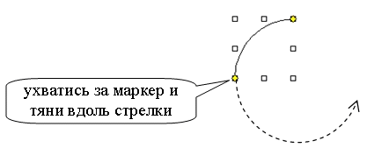
Ухватив за угловой белый маркер, измените размер и форму дуги:
- нажмите кнопку Свободное вращение;
- разверните дугу, используя зеленый круглый маркер ;
- переместите носик на мордочку.

6. Нарисуйте улыбку. Для этого:
- Выполните Фигуры →Линии→Кривая.
- Правее от солнышка щелчками изобразите улыбку:
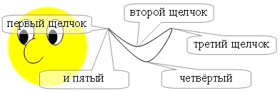

- Закрасьте ее, уменьшите и поместите на мордочку.

7. Нарисуйте корону. Для этого:
- Выполните Фигуры →Линии→Полилинии.
- Щелчками нарисуйте корону вокруг солнышка.
- Как только вы закончите корону, она закроет собой солнышкину мордочку. Чтобы это исправить, щелкните ПКМ и в контекстном меню выберите пункт На задний план.
- Раскройте список Цвет заливки и выберите красный цвет. Цвет контура – желтый.
- Сгруппируйте все солнышко.

Приложение 4
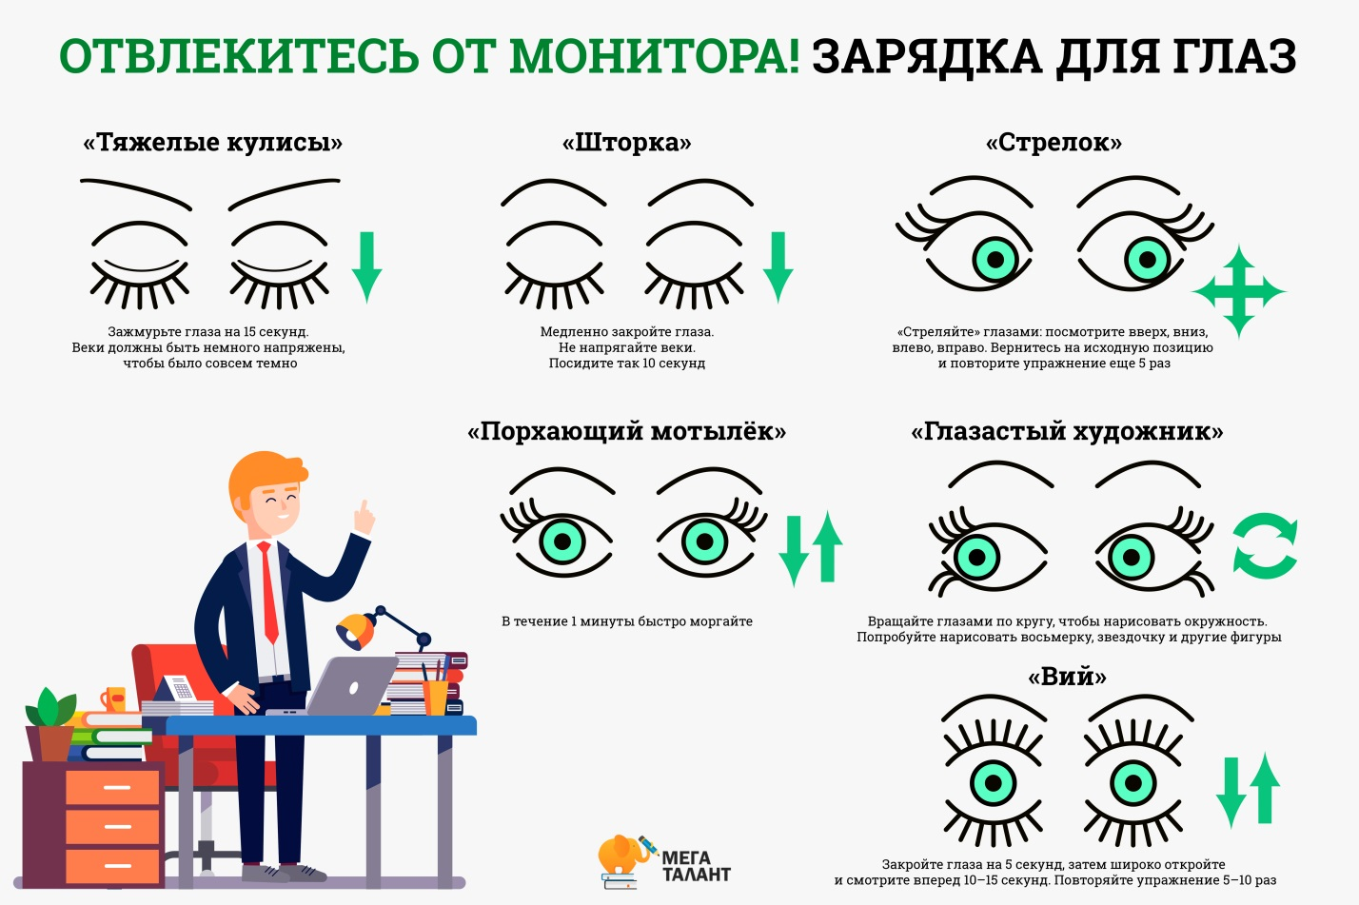

Литература
  - Информатика. 7 класс: учебник / И. Г. Семакин, Л. А. Залогова, С. В. Русаков, Л. В. Шестакова. — М. : БИНОМ. Лаборатория знаний, 2016.
  - Информатика : методическое пособие для 7–9 классов / И. Г. Семакин, М. С. Цветкова. — М. : БИНОМ. Лаборатория знаний, 2016.
  - Анненков П. В. Литературные воспоминания. – М., 1960.

